114年屏東縣萬新國民中學不動產設置風雨球場暨太陽光電發電設備建置標的資料
一、設置區域
- 綜合球場(標的清冊1)
- 單車停車棚(標的清冊2)
二、設置面積：
1、綜合球場：37*60=2220m²(600KW)
2、單車停車棚：30*7+30*6=390 m²(70KW)
三、建置高度：
- 綜合球場：7.5m
- 單車停車棚：3.5m(其中7X30單車停車棚，原車棚拆除，往東側移，原車道保留)
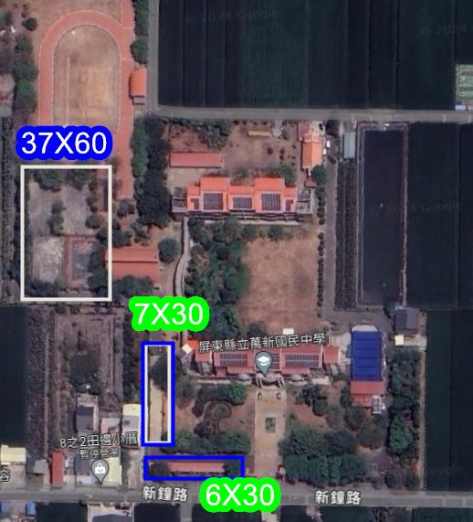
四、用途：
1、綜合球場(供體育課使用)
2、單車停車棚(7X30原車棚拆除，往東側移，原車道保留)。
五、緩衝區預留：
1、綜合球場部份，原基地約42*65M，因預留緩衝區，設置太陽能光電球場區域部份改為37*60M。原有四座籃球場，因預留緩衝區，擬重新改為兩座綜合球場。
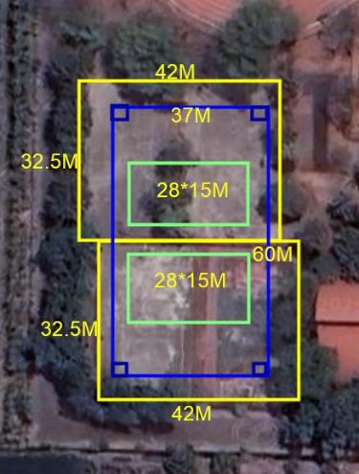
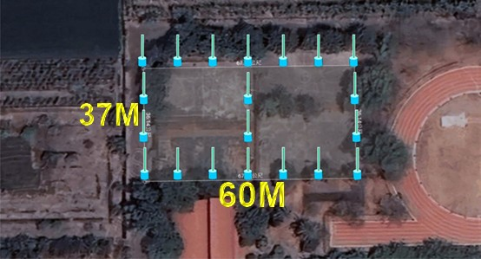

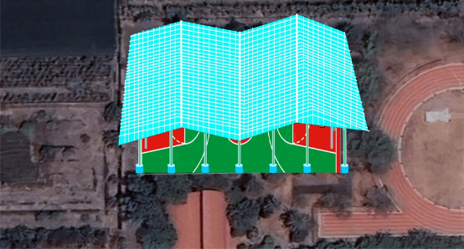

六、修剪移植樹木：
1、綜合球場部份：
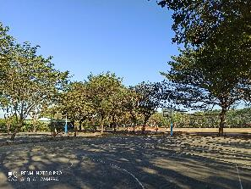 | 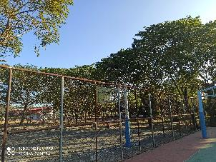
北側：小葉欖仁、鳳凰木(已修剪) | 東側：印度紫檀(已修剪)
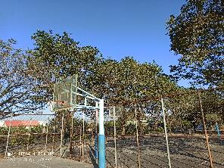 | 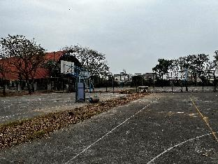
西側：印度紫檀(已修剪) | 球場中央：印度紫檀(已移植)
2、單車停車棚：無需修剪

依據本校標租須知第八點補充本校回饋需求排序如下供參：
- 籃球場地重新規劃設置(含整地地坪、壓克力漆面球場、劃線(籃排球)、防撞墊、籃架、籃框)、同時兩球場原高低差需調整為相同高度。
- 車棚移位需含新設地坪，原車棚拆除清運。
- 新建球場設置防鳥網
- 舊有風雨球場防鳥網
- 其它廠商提供之有利學校之設備或維護回饋方案

